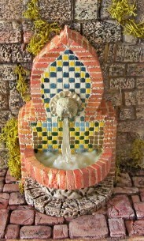

Este es el resultado final, quería comentaros también, que el gel denso es transparente una vez que seca, lo digo por que al principio queda totalmente blanco, pero a los dos ó tres días se vuelve transparente.
Espero que os guste y si tenéis alguna duda preguntad.

